

**Introdução ao Desenvolvimento de Sistemas**



**MODELAGEM**

**DE DADOS**



**O que é Modelagem de Dados?**

Modelagem relaciona-se à ideia de representar algo que existe ou existirá, ou seja, representar o banco de dados que será criado, demonstrando aspectos relevantes para sua implantação. A ideia é representar como serão **construídas as estruturas de dados que darão suporte aos processos de negócio**, como esses dados estarão organizados e quais relacionamentos pretende-se estabelecer entre eles.



Vamos pensar no exemplo de um **estoque informatizado de um supermercado**: o sistema deve identificar os dados de um produto que passou pelo caixa, relacioná-los com o que há no BD e registrar a saída do item. Esses relacionamentos devem ser previstos antes de o banco de dados ser criado, ainda no momento de projeto, por isso a modelagem é fundamental.

O diagrama a seguir representa a situação do estoque do supermercado:

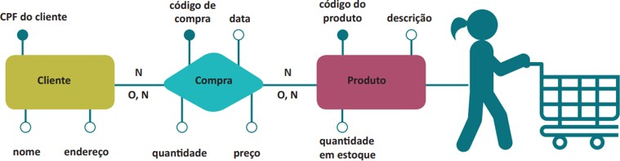

Esse tipo de diagrama, chamado Diagrama de Entidade e Relacionamento (Diagrama ER ou DER), é uma ferramenta do **Modelo de Entidade e Relacionamento**, e neste material você estudará seus principais componentes: **Entidade, Relacionamento e Atributos.**

**O que é Modelo Entidade-Relacionamento (MER)?**

O Modelo Entidade-Relacionamento é um modelo conceitual usado para identificar como as **entidades** (pessoas, objetos ou conceitos) com suas **propriedades e características** (atributos) se **relacionam entre si** dentro de um sistema (relacionamento). Ele é muito utilizado devido a sua simplicidade e eficiência.

Já o Diagrama Entidade Relacionamento (DER) é uma **representação gráfica** que apresenta o modelo lógico do banco de dados, ou seja, demonstra como esse banco funcionará, **como será a estrutura do BD**. Para construir

o DER adequadamente, deve-se utilizar um conjunto definido de símbolos, que você conhecerá nessa unidade. Conheça os conceitos do Modelo ER e seus símbolos indicativos no Diagrama ER

**Entidade:**

Entidade é a representação de um objeto no mundo real com existência interdependente. Pode ser um objeto com existência física ou conceitual.

existência física existência conceitual

reserva de avião



A representação de uma Entidade no Diagrama Entidade-Relacionamento é feita por um retângulo, com o nome desta entidade no singular, em seu interior, conforme representações a seguir:

pessoa

caminhão

avião

reserva de avião

**Relacionamentos:**

No contexto do mundo real, raramente uma entidade apresenta-se isolada, ou seja, sem associação com nenhuma outra. Na maioria das vezes, durante o **levantamento de dados** (necessidades e requisitos do sistema) é identificada alguma conexão com outra entidade.

A essa conexão lógica entre duas ou mais entidades dá-se o nome de **relacionamento**, representado por um **losango**.

Veja o exemplo a seguir, parte de um DER de um banco de dados feito para um sistema acadêmico de uma escola:

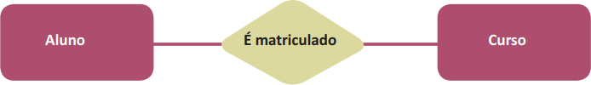

O levantamento de dados é bastante importante porque muitas vezes os dados estão somente na cabeça dos usuários. Por isso, é preciso que haja um **entendimento muito claro do sistema atual (se existir) e das necessidades para um novo sistema**. Sem esses dados, não há como desenvolver um novo sistema!

Nota-se que a entidade “Aluno” está relacionada à entidade “Curso” porque há uma associação entre si, ou seja, para saber em qual curso o aluno está matriculado e quais os alunos estão matriculados em determinado curso, é preciso existir um relacionamento entre essas duas entidades.

**Dica**: normalmente o relacionamento é indicado por um verbo.

## Atributos:

São **propriedades particulares** que descrevem uma determinada entidade. Atributos são representados por **elipses**.

Cada entidade terá valores próprios em seus atributos. Por exemplo, uma entidade “Pessoa” pode ter os

seguintes atributos que a descrevem: CPF, nome, telefone e e-mail.

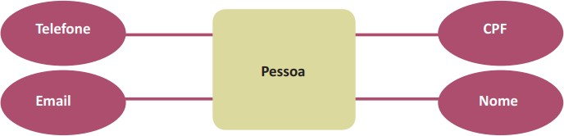

Agora que você já conhece os componentes do Diagrama ER, vamos detalhar cada um dos tipos dos conceitos apresentados:

**Tipos de Entidades**

Um BD geralmente contém grupos de entidades similares. Estas entidades possuem os mesmos atributos, embora cada entidade possua os próprios valores. Entidades similares definem um “tipo entidade”, o qual é um conjunto de entidades que possuem o mesmo atributo.

Podemos classificar as entidades de acordo com o sua função dentro do sistema. Assim, podemos classificá- las em Entidade Forte, Fraca ou Associativa. Veja:

### Entidade Forte

Uma entidade é considerada forte quando existe por ela só, independentemente da existência de outras entidades. Por exemplo, em um sistema acadêmico, a entidade curso independe de quaisquer outras para existir, portanto, é considerada “forte”.

### Entidade Fraca

Ao contrário das entidades fortes, as fracas são aquelas que dependem de outras entidades para existir. São identificadas por se relacionarem com entidades específicas. Seguindo o exemplo do sistema acadêmico, a entidade ementa de uma disciplina, só tem sentido se houver a entidade disciplina. Não faz sentido existir uma entidade para armazenar os dados da ementa de uma disciplina que não existe, concorda?

**Ementa**

**possui**

**Disciplina**

Observe que para identificação, a entidade fraca e o seu relacionamento são representados por traços duplos.

### Entidade Associativa

A entidade associativa é criada quando se identifica a necessidade de associar uma entidade a um relacionamento existente. Na modelagem Entidade-Relacionamento não é possível que um relacionamento seja as- sociado a uma entidade, então tornamos esse relacionamento uma entidade associativa para que possamos relacioná-lo com outras entidades.

Para esclarecer melhor esse conceito, vamos usar o exemplo do sistema acadêmico novamente.

***Imagine a seguinte situação:***

Um professor ministra uma disciplina (aula) em uma data e horário e essa aula é assistida por alunos. A frequência dos alunos não está diretamente ligada à disciplina ou ao professor e sim com a aula a que o aluno assistiu num determinado dia e horário com um determinado professor de uma determinada disciplina. Como não podemos relacionar o aluno com o relacionamento, devemos criar uma entidade associativa “Aula”, que contém os atributos identificadores de disciplina e de professor, além das informações sobre a aula a que ele assistiu (data, horário e tema, por exemplo). A partir daí, podemos relacionar o aluno com a aula a que ele assistiu.

Veja:

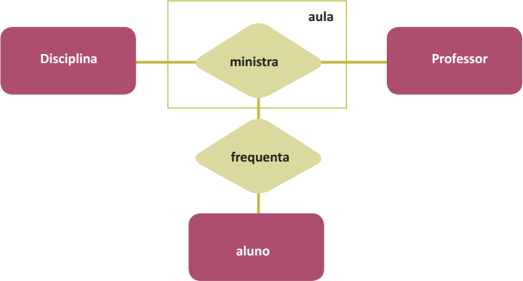

Perceba que o relacionamento “**ministra**” tornou-se uma entidade associativa “**Aula**”.

**Tipos de Relacionamentos:**

Após a identificação das entidades, deve-se definir a forma como elas se relacionam entre si. De acordo com a quantidade de objetos envolvidos em cada lado do relacionamento, podemos classificá-los de três formas:

### Relacionamento 1..1 (um para um):

São relacionamentos entre duas entidades, em que cada uma delas referencia obrigatoriamente a **uma única unidade da outra**.

Por exemplo, em um banco de dados de currículos, cada usuário cadastrado deve possuir necessariamente apenas um currículo na base, ao mesmo tempo em que cada currículo só pertence **a um único usuário** cadastrado.

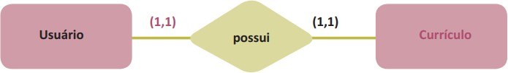

Você notou a indicação (1,1) no diagrama? Ela demonstra a **cardinalidade**: o número de elementos possíveis na entidade associada ao relacionamento. No caso de relacionamentos um para um, a cardinalidade mínima e máxima é **1,1**, ou seja, um usuário pode ter no mínimo 1 e no máximo 1 currículo. Então, essa notação demonstra que um currículo pertence a no mínimo 1 e no máximo a 1 pessoa.

### Relacionamento 1..n ou 1..* (um para muitos):

São relacionamentos em que uma das entidades envolvidas pode referenciar a **várias unidades da outra entidade**, porém, o inverso não é verdade: cada uma das várias unidades referenciadas só pode estar ligada a **uma unidade da primeira entidade**.

Por exemplo, imagine um sistema para cadastro de livros em bibliotecas. Uma editora pode publicar vários livros, mas cada livro pode ser publicado por apenas uma editora.

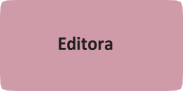

**(1,1)**

**(1,N)**

**publica**

**Livros**

Nesse caso, dizemos que a cardinalidade mínima e máxima de editora é **1,N**, ou seja, uma editora pode publicar no mínimo **1** e no máximo **muitos** (quantidade indeterminada) livros. Já um livro pode ser publicado por no mínimo 1 e no máximo 1 editora.

### Relacionamento n..n ou *..* (muitos para muitos):

Nesse tipo de relacionamento, cada entidade pode fazer referência a múltiplas unidades da outra.

Pensando em um sistema de controle de projetos, um engenheiro pode desenvolver vários projetos e ao mesmo tempo um projeto pode ser desenvolvido por vários engenheiros. Assim, um objeto do tipo engenheiro pode referenciar múltiplos objetos do tipo projeto, e vice versa.

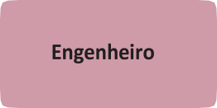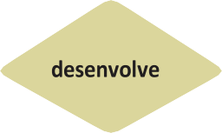

**(1,N)**

**(0,N)**

**Projeto**

Nesse caso, dizemos que a cardinalidade mínima e máxima de Engenheiro é 0,N, ou seja, um engenheiro pode desenvolver no mínimo 0 (nenhum) e no máximo muitos (indeterminados) projetos. E os projetos podem ser desenvolvidos por no mínimo 1 e no máximo muitos (indeterminados) engenheiros.

**Tipos de Atributos**

Você já conhece os tipos de entidade e de relacionamento. Agora, verá o detalhamento do último componente do Modelo ER: os atributos, que, como você já sabe, são as propriedades que caracterizam uma entidade. Os atributos podem ser classificados de diversas formas:

### Atributo Simples:

Também conhecido por atômico, é um atributo que não pode ser dividido. Por exemplo: CEP, nome, CPF.

### Atributo Composto:

É um atributo formado por vários atributos simples. Por exemplo: O atributo endereço pode ser decomposto por vários valores: nome da rua, número do prédio, cidade, estado e CEP. Observe a sua representação:

rua

Residência

número

Estado

cidade

CEP

### Atributo monovalorado:

É um atributo que assume **um único valor para uma determinada entidade**. Por exemplo, o nome de uma pessoa é um atributo monovalorado por guardar um único valor para cada pessoa. Repare na sua representação:

Nome

### Atributo multivalorado:

É um atributo que pode assumir **diversos valores para uma determinada entidade**. Por exemplo, o atributo telefone pode guardar vários valores para cada registro. Provavelmente você tem pelo menos dois números de telefone diferentes para contato: o seu celular e o telefone da sua casa. Então, o telefone pode ser considerado um atributo multivalorado por guardar mais de um valor para uma mesma pessoa. Repare que o atributo composto é representado por uma **linha dupla em seu contorno**.

Telefone

### Atributo Derivado:

Um atributo pode ser chamado de derivado quando seu valor é **determinado a partir de um ou mais atributos**. Estes atributos mantêm uma “relação”. Em alguns casos, dois ou mais atributos estão relacionados.

Por exemplo, a idade e data de nascimento de um cliente. Para um determinado cliente, podemos determinar a sua idade por meio da data de nascimento e da data atual. Atributos como a idade são chamados de atributos derivados. Repare que o atributo derivado é representado por uma **linha pontilhada em seu contorno**:

Telefone

### Chave Primária:

Para compreender o conceito de chave primária, pense no seguinte exemplo:

Em um BD para cadastro de clientes de uma empresa, ao registrar cada cliente pede-se a indicação do número de CPF, nome, telefone, renda mensal, entre outras informações. Para fazer uma consulta no banco de dados, é preciso ter um campo que **identifique** o cliente. Talvez você pense em buscar pelo nome ou ainda pelo telefone dessa pessoa correto? Porém, essas informações podem se repetir em diversos cadastros: podemos ter pessoas homônimas ou ainda familiares que compartilham o telefone residencial.

Nos bancos de dados, toda entidade deve ter um atributo com **valor único** e que nunca poderá ser nulo. Dizemos que esse valor garante a **unidade da entidade**, já que duas entidades não podem compartilhar esse valor característico simultaneamente. Esse atributo especial é chamado de **chave primária**.

Uma **chave primária** é um atributo ou conjunto de atributos que **identifica unicamente um registro** na tabela e que por isso não pode ser repetido.

No exemplo do BD que registra clientes, pode-se utilizar o CPF como chave-primária: o CPF é um número único para cada cidadão, portanto, se fizermos uma pesquisa por esse dado, com certeza, a consulta retornará apenas o registro de uma única pessoa.

O atributo chave primária é representado pelo **nome do campo grifado**. Veja:

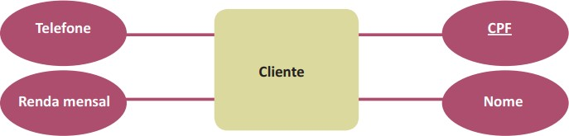

Algumas entidades podem ter **mais de um** atributo chave, dependendo da necessidade do sistema. Na próxima unidade você verá o conceito de chave primária de modo mais detalhado.

**Com base nos conceitos que estudamos sobre modelagem ER, como você esquematizaria a situação abaixo?**



**Uma biblioteca deseja informatizar os Cadastros de seus livros. Para isso a bibliotecária nos passou as seguintes informações:**

**- Os livros são definidos pelo número do ISBN, título, número de páginas e preço. Um livro pode ser escrito por vários autores, sendo os autores definidos pelo código, nome e**

**formação. As editoras são definidas pelo código da editora, nome, endereço e e-mail. Alguns livros podem ter várias cópias cadastradas na biblioteca, sendo estas cópias definidas pelo número da cópia e data de aquisição desta cópia. É claro, que só podemos ter a cópia de algum livro na biblioteca se existir o livro , caso contrário, não é permitido. Uma editora pode publicar vários livros, mas um livro pode ser publicado por uma única editora.**

Para desenhar um Diagrama ER, primeiramente você deve ter atenção aos requisitos do sistema, ou seja, perceber quais são as **necessidades do cliente** e entender o **funcionamento esperado do sistema**.

Com base nas informações da bibliotecária e nos conceitos de modelagem que você estudou, faça o levantamento de todas as entidades, realize os relacionamentos entre elas e defina seus atributos.

Existem diversos softwares para desenvolver diagramas, como BrModelo ou DbDesign, mas nesse momento você pode utilizar editores simples como Word ou Excell.

Reflita e busque resolver essa questão antes de visualizar a solução.

### Passo 1- Identificar as entidades existentes no sistema:

Para saber se um determinado conceito é uma entidade, você deve sempre se perguntar **se há informações a serem armazenadas** sobre esse conceito e se você **deseja armazená-las**. Se a resposta for sim, você pode identificá-lo como uma entidade:

livro

autor

editora

cópia

Com base na informação: “só podemos ter a cópia de algum livro na biblioteca se existir o livro”, a

entidade **cópia** foi definida como fraca, portanto, representada por uma caixa de contorno duplo.

### Passo 2 - Identificar os relacionamentos entre as entidades, definindo suas cardinalidades

Diante das informações que foram oferecidas sobre o funcionamento do sistema:

Com base na informação “um livro pode ser escrito por vários autores” e, é claro, que um autor pode escrever

vários livros, pode-se definir o seguinte relacionamento:

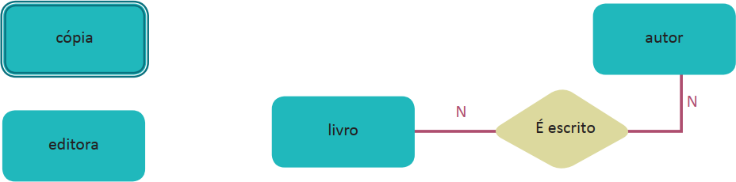

* Com base na informação “alguns livros podem ter várias cópias cadastradas na biblioteca”, pode-se definir o seguinte relacionamento:

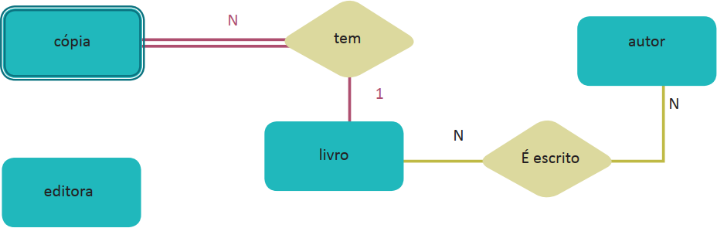

Observe que pelo fato da cópia ser uma entidade fraca, o relacionamento é representado por um traço duplo também.

* Com base na informação de que: “Uma editora pode publicar vários livros, mas um livro pode ser publicado por uma única editora”, cria-se o seguinte relacionamento.

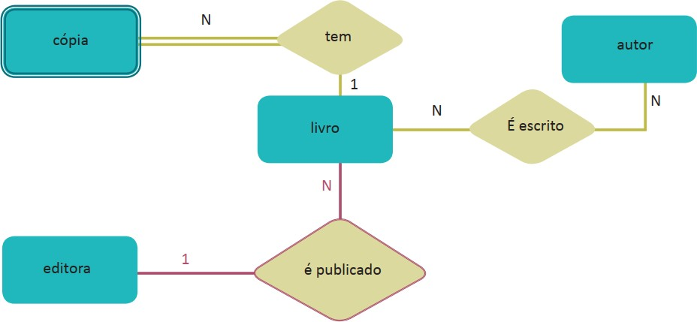

### Passo 3- Identificar quais são os atributos de cada entidade e a representação dos seus tipos.

Lembre-se de que os atributos qualificam e descrevem a entidade.

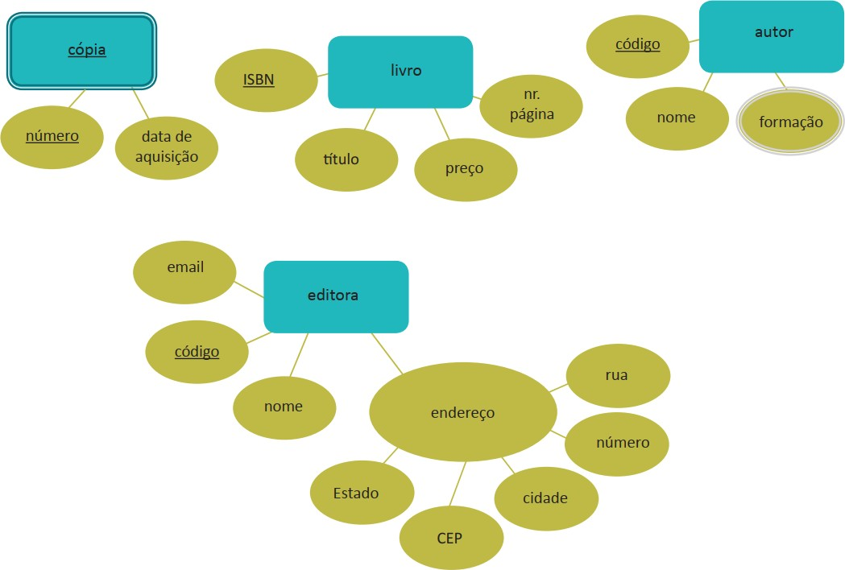

Observe que o atributo “**formação**” do autor é **multivalorado**. Você sabe por quê?

Bem, uma pessoa pode ter mais do que uma formação, não pode? Um professor pode ser matemático, filósofo e pedagogo. Por isso, definiremos o atributo formação do tipo multivalorado para poder armazenar mais de um valor para esse campo. Entendeu?

### Resultado:

Assim, o Diagrama Entidade Relacionamento deverá ficar desta forma:

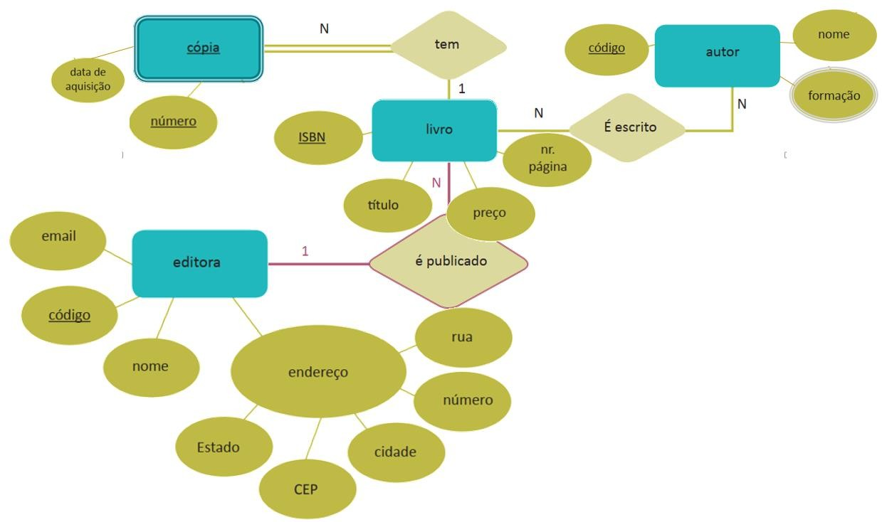

Para consolidar o seu conhecimento, assista agora a videoaula do Prof. Sandro Valérius sobre Modelo Endidade- Relacionamento, disponível em: [https://www.youtube.com/watch?v=dMOLZ7PBwgY.](https://www.youtube.com/watch?v=dMOLZ7PBwgY)

